Modelo Geral de Artigo Científico – FAFIPE/FUNEPE
Informações gerais
O texto deve seguir os seguintes critérios de formatação: a) Página tamanho A4, margens esquerda e superior 3,0cm, inferior e direita 2,0cm. Fonte Times New Roman tamanho 12, espaçamento entrelinhas 1,5 e parágrafo 1,25. b) O artigo deverá conter entre 8 e 10 páginas. c) Referências e citações devem seguir a NBR ABNT 6023/2018 e NBR ABNT 10520/2002.

Estrutura e Principais Elementos do Texto
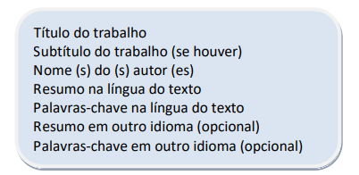
Elementos Pré-Textuais:

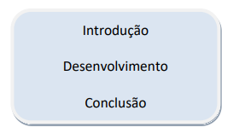
Elementos Textuais:

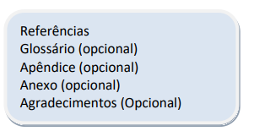
Pós-textuais:

CAPA

[TÍTULO DO ARTIGO CIENTÍFICO]
O título do artigo e o subtítulo (se houver) devem estar na primeira página. A separação entre título e subtítulo deverá ser feita pelo uso de dois pontos “:”

[NOME DOS AUTORES]
O nome deverá ser incluído o nome completo e o currículo sucinto de cada autor, seguido de seu endereço, deverá constar em nota de rodapé. Em caso de mais de um autor, separá-los por vírgula.

[AFILIAÇÕES DOS AUTORES]
Currículo sucinto de cada autor, seguido de seu endereço, deverá constar em nota de rodapé

[RESUMO NA LÍNGUA DO TEXTO]
Deverá ser elaborado resumo contendo entre 100 e 250 palavras, com espaçamento simples. O conteúdo do resumo abrange o objetivo, o método, os resultados e as conclusões do documento, sendo transcritas em frases concisas e afirmativas (não utilizar tópicos). Também utilizar verbo na voz ativa e na terceira pessoa do singular.

[PALAVRAS-CHAVE NA LÍNGUA DO TEXTO]
Devem aparecer logo abaixo do resumo, antecedidas da expressão Palavras-chave:, separadas entre si por ponto e finalizadas também por ponto, como no exemplo:

[INTRODUÇÃO]

Revisão sobre o assunto. Informa o que será pesquisado e o porquê da investigação. Deve mostrar a importância do trabalho e explicar os principais conceitos necessários para compreender o texto e chegar em seu objetivo.
Deve ser sempre referenciada e no caso de artigo, objetiva

[OBJETIVO]

É problema que foi investigado no trabalho. Deve resumir e apresentar a ideia central. Ter relação com o título, deve ser conciso e direto

[MATERIAIS E MÉTODOS]

Planejamento detalhado sobre tudo o que foi realizado na sua pesquisa.
Deve permitir a replicabilidade do trabalho

Desenvolvimento: É a parte substancial do texto, onde contém todos os elementos da pesquisa. Deve ser enumerada sequencialmente, em que cada item contribua com a argumentação geral. Abaixo os itens do desenvolvimento:

[RESULTADOS ]

Devem ser descritos de maneira objetiva, sem interpretação, obedecendo uma sequência lógica usando texto, figuras e tabelas. Deve ser organizado de forma que destaque as evidencias necessárias para responder cada questão de pesquisa. Deve ser conciso e objetivo.

[DISCUSSÃO]

Deve interpretar os resultados com relação aos achados encontrados no estudo e explicar o novo entendimento sobre o assunto com base nos novos resultados. De certa forma, a discussão estabelecerá uma ligação entre o que você falou na introdução, com os resultados encontrados, as questões de pesquisa e hipóteses, e os artigos que citados.

[CONCLUSÃO]

Apresenta de forma concisa o que se concluiu a partir dos objetivos e hipóteses propostas para análise.

REFERÊNCIAS BIBLIOGRÁFICAS

[Conjunto de dados que permite a identificação de todos os autores e trabalhos científicos utilizados na composição do artigo]

Quando necessário

[Glossário]

Lista de conceitos utilizados no artigo, deve ser utilizado em ordem alfabética.

[Apêndice]

Deve ser identificado nesta ordem: a palavra Apêndice seguida de letras maiúsculas consecutivas, travessão e respectivo título, com o mesmo destaque tipográfico das seções primárias e centralizado, conforme a ABNT NBR 6024.

